CUADRO DE CARACTERÍSTICAS del contrato DE SERVICIOS “SERVICIO DE CONCILIACIÓN”

Contrato superior al umbral comunitario | SI X NO
Procedimiento | Abierto

- PODER ADJUDICADOR

  - Poder adjudicador: Mancomunidad de Servicios Sociales de Base de Zona de Noáin
  - Órgano de contratación: Asamblea General
  - Responsable del contrato: Gerencia
  - Dirección del órgano de contratación/teléfono/fax/email: Plaza San Miguel 5 bajo, Noáin, 31110. teléfono: 948318287

- OBJETO DEL CONTRATO

- Descripción del servicio

Servicio de conciliación en un espacio lúdico-educativo para menores de los municipios de la Mancomunidad de SSB de Zona Noáin para facilitar la conciliación de la vida laboral, familiar y personal de los progenitores durante los periodos vacacionales.

- Necesidades a satisfacer

El objetivo principal es la contratación por parte de la Mancomunidad de SSB zona Noáin del servicio de “conciliación” mediante campamentos en periodos vacacionales conforme a las prescripciones técnicas del presente pliego

Se calcula sobre 381 plazas y se pueden distribuir entre todas las tandas conforme a las necesidades del servicio de manera que, si existen desviaciones al alza en alguna tanda, éstas se puedan compensar con posteriores o anteriores desviaciones a la baja.

 | TANDAS | PLAZAS
SEMANA BLANCA | 1 | 25
SEMANA SANTA | 1 | 30
VERANO | 1 | 25
VERANO | 2 | 25
VERANO | 3 | 40
VERANO | 4 | 20
VERANO | 5 | 22
VERANO | 6 | 32
VERANO | 7 | 30
VERANO | 8 | 30
VERANO | 9 | 30
VERANO | 10 | 20
NAVIDAD | 1 | 30
NAVIDAD | 2 | 22
TOTAL | 14 | 381

- Codificación

Descripción CPV: otros servicios comunitarios, sociales o personales.
nº CPV: 85312110-3 Servicios de cuidado diurno para menores

- Lotes

  - División en lotes: NO
  - Justificación de la no división en lotes: las características del contrato no hacen posible su división en lotes, ya que se efectúa un único servicio.
  - Descripción e importe de lote:
  - Limitación a la participación/adjudicación: No

- Admisibilidad de variantes

  - Condiciones para admisión y elementos susceptibles de variación o alternativa: No se admiten

- Naturaleza jurídica

Administrativa

- PRECIO DEL CONTRATO

- Presupuesto de licitación

El presupuesto de licitación es de 55.381,62€, IVA excluido, de 381 plazas correspondiente a la primera anualidad después de descontar el valor del servicio de inscripciones del verano 2024. Las posteriores anualidades serán de 57.382,00 €.

- Valor estimado

El valor estimado asciende a 360.509,62€, IVA excluido. Incluye las 4 posibles prórrogas contempladas en las cláusulas de este documento así como 15.120€ (IVA excl) anuales correspondientes a una estimación de monitor/tanda en el caso de que existan usuarios menores con diversidad funcional y descontado el servicio de inscripciones del verano 2024 valorado en 2000,38 €

- Sistema de determinación del precio.

  - Tanto alzado con precio cerrado

- Anualidades (IVA incluido, salvo exención de IVA)

La anualidad presupuestaria del contrato asciende a 60.919,78€ (IVA del 10% incluido) el primer año y el resto de anualidades a 63.120,20€ (IVA del 10% incluido)

- Revisión de precios:

No procede

- Financiación con Fondos externos:

  - NO

- Forma de pago:

Se pagará a los 30 días desde la fecha de presentación de la factura en FACE. Se facturará conforme al número de plazas devengadas en el mes a facturar y respecto al precio ofertado por el licitador. A estos efectos se incluyen 381 plazas anuales.

- Abonos a cuenta:

No proceden

- DURACIÓN Y PLAZO DE EJECUCIÓN

- Duración total

Duración: 1 año más las prórrogas contempladas en el apartado D3.

- Plazos parciales:

NO

- Prórroga:
Anuales, hasta 4 prórrogas como máximo, debiendo ser formalizadas con 60 días de antelación al vencimiento.
- Plazo de garantía:

No procede
- Lugar de ejecución del contrato:

Noáin-Valle de Elorz

- GARANTÍA

Garantía definitiva:

% Importe: 4% del precio de adjudicación

- SOLVENCIA ECONÓMICA O FINANCIERA Y TÉCNICA O PROFESIONAL

- Solvencia económica y financiera
La solvencia exigida en el contrato es la siguiente:

De acuerdo con el artículo 16 de la Ley Foral 2/2018 de Contratos Públicos, la solvencia económica y financiera exigida para la ejecución del presente contrato se acreditará por cualquiera de los siguientes medios:

    - Declaración sobre el volumen global de negocios de los últimos 3 años, debiendo acreditar que el volumen anual de negocios en el ámbito de actividades similar al del objeto del contrato.

    - Si por una razón justificada quien licite no se encuentra en condiciones de presentar las referencias solicitadas, podrá acreditar su solvencia económica y financiera por medio de cualquier otro documento que la entidad contratante considere adecuado. En este caso, se atenderá a la concurrencia o no de los requisitos materiales de fondo.

- Solvencia técnica o profesional

La indicación de la solvencia exigida en el contrato es la siguiente:
De acuerdo con el artículo 17 de la Ley Foral 2/2018, la solvencia técnica profesional exigida para la ejecución del presente contrato se acreditará mediante la presentación de la siguiente documentación:

- Relación de los principales contratos suscritos en los últimos tres años que incluya importe, fechas y características del servicio contratado, que deberá ser equivalente al de la presente licitación.

Se considerará que quien licita posee solvencia técnica o profesional para la ejecución del contrato cuando acredite haber ejecutado, en el curso de los tres últimos años, al menos, un contrato que tenga por objeto la prestación del servicio objeto de este pliego.

Para verificar dicha relación de servicios, la empresa que presente la oferta más ventajosa, para ser propuesta como adjudicataria, aportará los correspondientes certificados de buena ejecución, sellados y firmados por las personas que ostenten la representación de las entidades para las que se hubiera realizado el servicio, y en el que deberá constar la identificación del objeto del contrato, los importes y las fechas de ejecución de los servicios que deberán coincidir con el periodo de los últimos tres años.

Esta certificación no será necesaria para el caso de que los servicios hayan sido prestados a la Mancomunidad de Servicios Sociales de Base de la Zona de Noain, en cuyo caso se deberá hacer mención de los servicios realizados para esta entidad.

- Relación del personal que la empresa licitadora dispone para el cumplimiento del contrato, esté o no integrado directamente en la empresa, con indicación de su titulación y currículum.

- Declaración del material, instalaciones y equipo técnico de que disponga la empresa para la realización del contrato.

- DOCUMENTACIÓN A PRESENTAR POR LOS LICITADORES

- Sobre o Archivo Electrónico nº 1

La especificada en la cláusula 5.3 del Pliego.
No existe documentación adicional a presentar

- Sobre o Archivo Electrónico nº 2:

  - Documentación necesaria para ser valorada conforme a los criterios indicados en el apartado J.1.1 de este cuadro.
  - Proposición económica conforme al modelo que figura como Anexo II del Pliego de Condiciones

- Sobre o Archivo Electrónico nº 3:

  - Documentación necesaria para ser valorada conforme a los criterios indicados en el apartado J.1.2 de este cuadro.
  - Proposición económica conforme al modelo que figura como Anexo II del Pliego de Condiciones

- LUGAR Y PLAZO DE ENTREGA DE LAS PROPOSICIONES

- Plazo de presentación de las ofertas:

El plazo de presentación de ofertas será el que se indique en la Plataforma de Licitación Electrónica del Gobierno de Navarra.

- Lugar:

Plataforma de Licitación electrónica del Gobierno de Navarra

- MESA DE CONTRATACIÓN

  - Presidente Dña- Mari Carmen Tirapu Erro
  - Vocal: Elena Zarraluqui, gerente Mancomunidad
  - Vocal: Soledad Veiga Dacosta
  - Interventor: Carlos Revilla
  - Secretaría Dña. Mercedes Arnedo

- CRITERIOS DE ADJUDICACIÓN

- Criterios de adjudicación:

- CRITERIOS EVALUABLES MEDIANTE JUICIOS DE VALOR: 40 puntos

En este apartado se valorarán los siguientes aspectos:

- Adecuación de las propuestas a los objetivos de este recurso de conciliación. Se valorará que el proyecto se ajuste a la idea de que la conciliación es una necesidad social, para ayudar a familias con menores a cargo hasta 12 años con las siguientes dificultades: compatibilizar su actividad profesional, formación o búsqueda de empleo; compatibilizar la vida familiar y personal –si concurre la doble coincidencia de ser persona cuidadora, o déficit de las capacidades parentales, problemas en casa o dificultades de tipo sanitario que dificulten cuidados- o situación de mero respiro, preventivo o de protección al menor:
…………………………………………………………….…Hasta 20 puntos.

- Propuesta de programa de actividades encaminadas a prestigiar las habilidades de Cuidados y Resolución de conflictos propuesta ………………………………………………………..….Hasta 5 puntos.

- Originalidad de las temáticas y mejoras al proyecto ………Hasta 5 puntos

- Propuestas de evaluación e indicadores que incorporen enfoque de género. Para ello, deberán presentarse datos desglosados e indicadores que permitan evaluar la eficacia de las medidas de igualdad aplicadas …………………………………………………………….Hasta 5 puntos

- Propuesta de programa de actividades encaminadas a prestigiar la diversidad ………………………………………………..Hasta 5 puntos

- CRITERIOS EVALUABLES MEDIANTE FÓRMULAS : 60 puntos.

        - Criterios económicos, hasta 50 puntos:

A la oferta económica más baja se le asignará la puntuación máxima (50 puntos) y al resto de ofertas se les adjudicará la puntuación que resulte de forma inversamente proporcional, siendo la fórmula a aplicar la siguiente:

Oferta más barata
Puntos oferta = ---------------------------- * 50
Oferta
A efectos del presente procedimiento y de lo dispuesto en el artículo 98 de la Ley Foral 2/2018, de 13 de abril, de Contratos Públicos, no se prevé la existencia de ofertas anormalmente bajas, siempre y cuando se cumplan todos los requisitos exigidos en el Convenio Colectivo correspondiente.

        - Criterios de carácter social, hasta 10 puntos:

Empresas que acrediten estar compuestas por al menos un 70% de personas con contrato fijo o indefinido ……………………………….5 puntos

Empresas que acrediten estar compuestas por al menos un 2% de personas con discapacidad igual o superior al 33% …………….….. 5 puntos

Criterios de desempate:

La acreditación de la realización de buenas prácticas en materia de igualdad de género.

Criterios para la consideración de ofertas anormalmente bajas.

Se considerará anormalmente baja una oferta cuando la propuesta sea inferior en más del 35% al precio de licitación. En caso de presentación de oferta anormalmente baja, el órgano de contratación procederá conforme al art. 98 LFC

- Umbral mínimo de puntuación exigido al licitador para continuar el proceso selectivo.

No existe

- CONDICIONES ESPECIALES DE EJECUCIÓN DEL CONTRATO

La empresa adjudicataria se compromete a ejecutar medidas de ahorro y eficiencia energética.

La empresa adjudicataria se compromete a contratar como mínimo el 5% de alumnado en prácticas.

- PENALIDADES ESPECÍFICAS

No proceden

- SEGURO DE RESPONSABILIDAD CIVIL A PRESENTAR POR EL ADJUDICATARIO

Justificante de haber contratado un seguro de responsabilidad civil que cubra de forma suficiente los posibles riesgos imputables a la empresa por la prestación del servicio objeto de la presente contratación.

El seguro se presentará junto con la documentación señalada en el apartado 8.2 del Pliego, en el plazo de 7 días desde que se le requiera como licitador que ha presentado la mejor oferta

- MODIFICACIÓN DEL CONTRATO

NO

Ñ. POSIBILIDAD DE SUBCONTRATACIÓN

NO

- SUBROGACIÓN

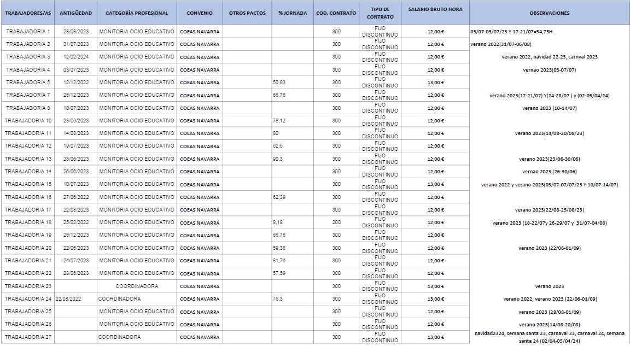
SE ADJUNTA EL SIGUIENTE CUADRO

